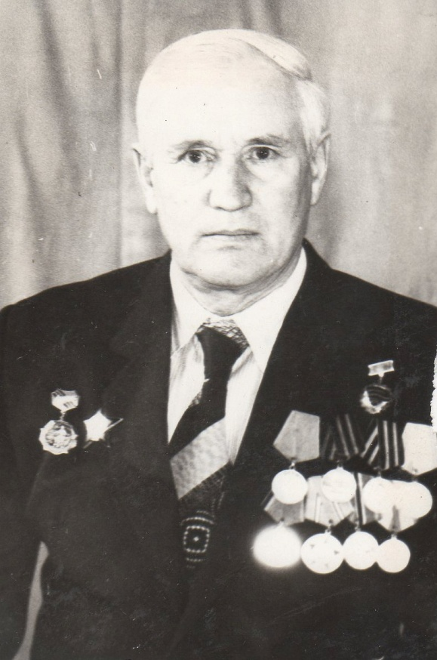
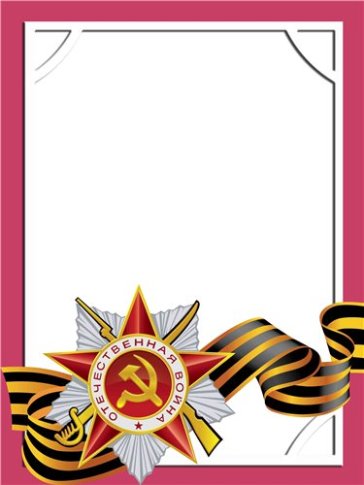
Шершнев
Алексей
Иванович

Ветеран войны и труда.

С Т А Р Ш И Й Л Е Й Т Е Н А Н Т
Родился в 1921 г., п. Атиг, русский, чл. КПСС.
Воевал в составе 811 авиаполка – старший авиамеханик –
С Т А Р Ш И Н А
на Корельском, первом и втором Белорусском фронтах. Ранен в руку.
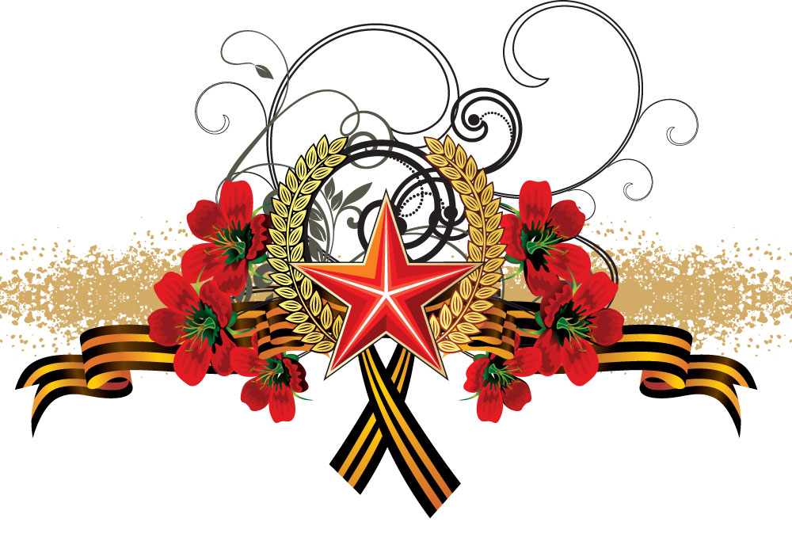
Награжден орденом «Красная Звезда», медалями «За боевые Заслуги», «За взятие Кёнинсберга», «Ветеран труда» и другие четыре медали.

